Quiz sur la Carte des Morts pour la France de Tulle pendant la Grande Guerre (1914-1919)

La Carte des Morts pour la France de Tulle en 20 questions

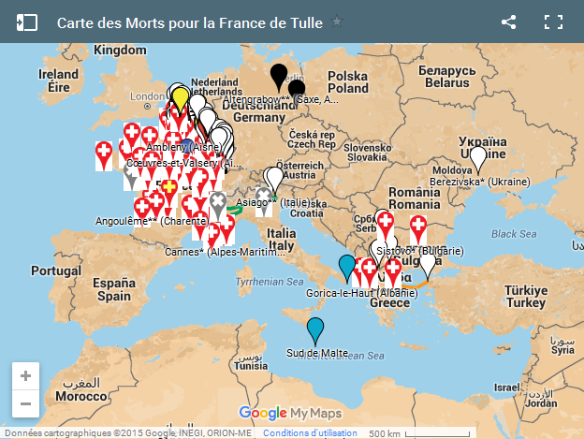

Premier calque : les lieux de décès des Morts pour la France de Tulle : 7 questions
Second calque : batailles et opérations associées aux Morts pour la France de Tulle : 9 questions
Troisième calque: le parcours du 100e régiment d’infanterie de Tulle : 4 questions
► Pour pouvoir répondre au mieux, vous êtes invité à lire l’article du site sur « La Carte des Morts pour la France de Tulle ».
Premier calque : les lieux de décès des Morts pour la France de Tulle

1. Quel est le nombre de lieux de décès des Morts pour la France de Tulle ?
56
387
648

2. Dans quels pays étrangers trouve-t-on des lieux de décès des Morts pour la France de Tulle ?
Allemagne
Belgique
Espagne
États-Unis
Italie
Russie

3. Quels sont les lieux « en mer » où sont décédés deux soldats de Tulle ?
Les Dardanelles
Le canal d’Otrante
Au sud de Malte
Le port de Marseille

4. Quel est le lieu du plus grave accident ferroviaire survenu en France qui compte un Mort pour la France de Tulle ?
Mancy
Nantes
Pastrengro
Saint-Michel-de-Maurienne

5. Quel lieu du département de la Marne est le plus meurtrier pour les soldats de Tulle ?
La ferme de Beauséjour
La ferme des Wacques
La Harazée
Maisons-de-Champagne
Minaucourt
Perthes-lès-Hurlus
Saint-Hilaire-le-Grand
Souain
Tahure

6. Quels sont les trois lieux du département de la Marne, situés à l’arrière de la ligne de front, où vont décéder des soldats de Tulle blessés ou malades ?
Châlons-sur-Marne
Chalon-sur-Saône
Mourmelon-le-Grand
Reims
Sainte-Menehould
Tulle

7. Quels sont les trois lieux du Limousin où vont décéder des soldats de Tulle blessés ou malades ?
Angoulême
Brive
Limoges
Périgueux
Sainte-Feyre
Tulle

Second calque : batailles et opérations associées aux Morts pour la France de Tulle

8. Dans quels lieux de la bataille des frontières sont tombés des soldats de Tulle ?
Carignan (Ardennes)
Ham-sur-Sambre (Belgique)
Izel (Belgique)
Sarrebourg (Moselle)
Souain (Marne)
Yoncq (Ardennes)

9. Parmi les batailles auxquelles ont participé les soldats de Tulle, laquelle se rattache à la phase de « la course à la mer » ?
La bataille des Flandres
La bataille de Flirey
La bataille de Morhange
La bataille de Vitry-le-François

10. Neuville-Saint-Vaast compte 16 Morts pour la France de Tulle en une seule journée, à quelle bataille est associé ce lieu ?
La seconde bataille de l'Artois, du 9 mai au 25 juin 1915
La troisième bataille de l'Artois du 25 septembre au 4 novembre 1915
La première bataille de Champagne, du 14 décembre 1914 au 19 mars 1915
La seconde bataille de Champagne, du 25 septembre au 6 octobre 1915

11. Dans quel lieu les Allemands utilisent-ils pour la première fois des gaz toxiques sur le front occidental le 22 avril 1915 ?
Reims
Soissons
Verdun
Ypres

12. Combien de Morts pour la France de Tulle, dans le secteur de Verdun, pendant la bataille du 21 février au 19 décembre 1916 ?
3
8
37
103

13. L’échec sanglant de l’offensive du général Nivelle est à l’origine de mutineries dans l’armée française : à quel lieu de bataille est associée cette offensive ?
La bataille du Chemin des Dames du 16 avril au 24 octobre 1917
La deuxième bataille de Verdun du 20 août au 18 septembre 1917
La seconde bataille de la Marne du 15 au 20 juillet 1918

14. Quels lieux où sont tombés des soldats de Tulle se trouvent à proximité de la ligne de front à l’Armistice du 11 novembre 1918 ?
Courchamps (Aisne)
Guise (Ardennes)
Mont-Notre-Dame (Aisne)
Saint-Quentin-le-Petit (Ardennes)
Villers-Semeuse (Ardennes)

15. Dans quels lieux du front italien sont morts des soldats de Tulle, entre novembre 1917 et novembre 1918 ?
Asiago
Monte Tomba
Pastrengo
Vérone
Vicence
Vintimille

16. Dans quels pays des Balkans compte-t-on des Morts pour la France de Tulle ?
Albanie
Bosnie
Bulgarie
Croatie
Grèce
Macédoine
Monténégro
Serbie
Roumanie

Troisième calque: le parcours du 100e régiment d’infanterie de Tulle

17. Sur quelle période de temps se réalise le mouvement vers le front du 100e RI ?
Du 2 au 8 août 1914
Du 8 au 10 août 1914
Du 8 au 21 août 1914
Du 21 au 23 août 1914
Du 23 août au 4 septembre 1914

18. Dans quel lieu les soldats de Tulle du 100e RI comptent-ils le plus de Morts dans les deux premiers mois de la Grande Guerre ?
Izel (Belgique)
Moulin des Wacques (Marne)
Petites-Perthes (Marne)
Yoncq (Ardennes)

19. Dans quel lieu les soldats de Tulle du 100e RI comptent-ils le plus de Morts en 1915 ?
Bois d’Ailly (Meuse)
Labyrinthe (Pas-de-Calais)
Saint-Thomas (Marne)
Vého (Meurthe-et-Moselle)

20. À proximité de quelle ville, les soldats de Tulle du 100e RI, comptent-ils le plus de Morts en 1918 ?
Reims
Strasbourg
Tulle
Verdun

